Recenzje
DOI: 10.12797/Politeja.11.2014.32.23
Damien THIRIET Uniwersytet Jagielloński damien.thiriet@uj.edu.pl
JACQUES JULLIARD, LES GAUCHES FRANÇAISES 1762-2012. HISTOIRE ET POLITIQUE
Flammarion, Paris 2012, 904 s.
Duży sukces tej książki we Francji jest na miarę dużych ambicji jej autora. Zaledwie rok po jej wydaniu pojawiła się wersja kieszonkowa (ta, która będzie teraz recenzowa- na1). Sukces rynkowy szedł w parze z naukowym, Les Gauches françaises obsypywano nagrodami. Została m.in. uznana za książkę polityczną roku w 2012, rok później przy- znano jej Nagrodę Akademii Francuskiej im. Goberta. Tyle o sukcesie, czas na ambicję. Cel: znaleźć stałe miejsce w francuskim panteonie politologów po lewej stronie René Rémonda, autora klasycznej Les droites en France (Prawice we Francji) z 1954 r. Rémon- dowski podział prawicy francuskiej na trzy tradycje – legitymizmu, orleanizmu i bona- partyzmu – wciąż nie doczekał się swojego odpowiednika dla lewicy.
Może to zaskakiwać, zważywszy na przewagę symboliczną lewicy na francuskiej sce- nie politycznej. Dość powiedzieć, że słowo „prawica” znikło z nazewnictwa grup parla- mentarnych w 1924 r. Za to nie brak prawicowych ugrupowań z „lewicą” w nazwie. Al- bert Thibaudet opisał w 1932 r. „sinistrizm” francuskiej polityki: nowe prądy pojawiają się na skrajnej lewicy i pchają pozostałe ku prawicy. Z wyjątkiem legitymizmu wszystkie siły prawicowe mają więc lewicowe rodowody… To Wielka Rewolucja Francuska dała lewicy taką przewagę. Julliard streścił to w dwóch formułach: Nikt nie chce siedzieć na prawicy z obawy natury moralnej, a dość prędko i fizycznej [gilotyna!], że będzie uchodził za „reakcjonistę”. Tak naprawdę od Rewolucji, z powodu ciągłego zastraszania Zgroma-
1
Wydanie kieszonkowe ma nieco inny tytuł od pierwszego wydania zatytułowanego Les Gauches françaises. Histoire, politique et imaginaire, 1762-2012. Wydawca tłumaczy różnicę między tytułami tym, że reprodukowano w całości wydanie oryginalne z wyjątkiem „skrzyżowanych portretów najważniejszych polityków”. Mają one być dołączone do drugiego tomu zawierającego antologię wydaną pod tytułem La Gauche par les textes, 1762-2012. Odnośniki niniejszej recenzji dotyczą wydania kieszonkowego.

432
Damien Thiriet
Politeja 6(32)/2014
dzeń, trwa wiekuista niemożność prawicy, która nie potrafi przyznać się do swojej prawi- cowości (s. 135).
[…] W historii współczesnej Francji lewica jest u siebie; prawica zaś pracuje bez wes- tchnienia, aby zostać uznana za swoją (s. 216)2.
W dodatku obrona rewolucji wielokrotnie jednoczyła siły lewicowe. Tym łatwiej, że w obliczu prawdziwego czy domniemanego zagrożenia nie zamierzano bronić Ro- bespierre’a, lecz ideałów 1789 r. Za kryterium lewicowości uznano wówczas prawa człowieka. Prawicy natomiast nie mógł łączyć taki umiarkowany wspólny mianownik. Autentyczne wartości prawicy to bowiem skrajne idee obozu kontrrewolucyjnego. Je- dynego, który się nie wstydził swojej prawicowości3. Z tymi wartościami umiarkowana prawica nie chciała mieć nic wspólnego. Pamiętajmy, że większość wyborów krajowych odbywała się w dwóch turach, co premiowało siłę o większej zdolności koalicyjnej…
Książka oddaje dosyć wiernie stan badań nad historią polityczną Francji – spora część bibliografii to tytuły z XXI w. Niestety, Julliard w małym stopniu uzwględnił to, co Sirinelli w pionerskich Histoire des droites en France nazywał „wrażliwością”, czyli zbiór zachowań społecznych typowych dla danego obozu politycznego, jak np. zamiło- wanie lewicy do demonstracji4. Wolałbym też, aby autor zwrócił więcej uwagi na czyn- niki socjologiczne. Bardzo ciekawe wzmianki o zapleczu społecznym jansenizmu są tyl- ko odpowiedzią na pytanie z historii idei – czy jansenizm był postępowy? Natomiast opis sporu między socjalistami a komunistami pomija skład socjologiczny tych partii. To, że komuniści opierali się na robotnikach, a socjaliści na urzędnikach państwowych i ich związkach (m.in. laickich), nie jest przecież obojętne.
Nie można się zadowalać kwitowaniem socjologicznych przyczyn sukcesu Mitter- randa formułą o duchu czasu, który premiował socjaldemokrację, nawet gdy się doda, że jest to najważniejszy czynnik. Błyskotliwy sukces Parti Socialiste w latach 70. był bo- wiem związany z gwałtowną ekspansją zawodów o wymiarze społecznym, nauczycieli, urzędników, pielęgniarek, pomocy społecznej, którzy stanowili zaplecze socjaldemo- kracji. Zdaję sobie jednak sprawę z tego, że zarzucanie pominięcia takiego czy owego problemu w tak grubiej książce zawsze grozi posądzeniem recenzenta o pewną niekon- sekwencję.
Przekroczenie akademickiej bariery rodzielającej okres współczesny od nowożytne- go przynosi wiele owoce. Sprawa intelektualistów – uczonych bądź artystów działają- cych politycznie w imię obrony prawdy i za pomocą takich narzędzi, jak list otwarty czy petycja – jest dobrze przebadana. Jednak rzadko jest pokazywana z nieco dłuższej per- spektywy. Wówczas okazuje się, że chyba nieprzypadkowo pierwszy głośny akt intelek- tualisty wyszedł spod pióra pisarza, mianowicie Emila Zoli. Pisarze odgrywali bowiem ważną rolę polityczną już w XIX w. We Francji polityka to córka literatury – pisze Jul- liard (s. 67). Tocqueville opisał, jak literaci, których nie włączono do aparatu państwo-
Wszystkie tłumaczenia w tekście własne – D.T.
Sytuacja uległa zmianie ostatnio, kiedy Nicolas Sarkozy bronił idei „prawicy wyzwolonej z kompleksów”.
Por.: Histoire des gauches en France, red. J-J. Becker, G. Candar, t. 1-2, Paris 2004, L’Espace de l’Histoire.
2
3
4

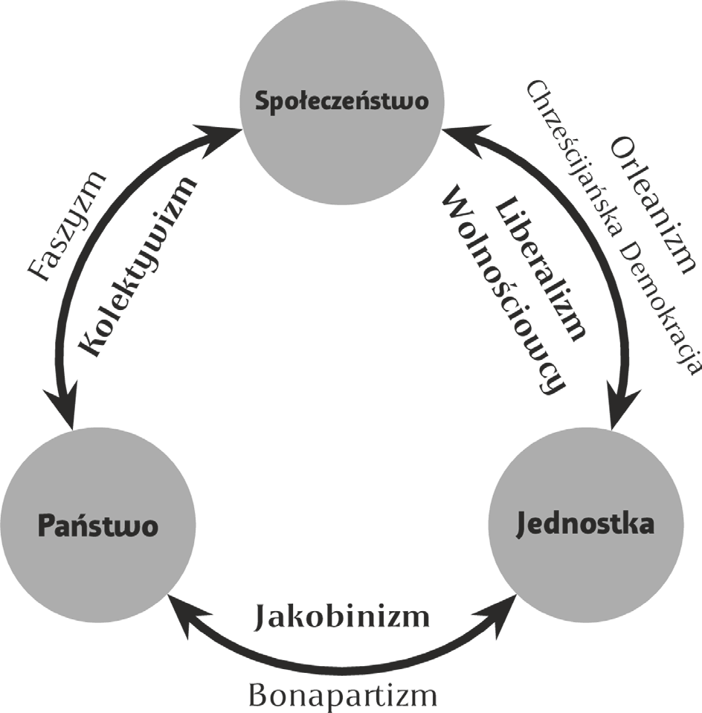
Les Gauches françaises…
Politeja 6(32)/2014
433
wego, stawali się z biegiem czasu rzecznikami wszystkich niezadowolonych. Zamiast włączyć opozycję do gry politycznej, absolutyzm doprowadził do sytuacji, gdzie opinia publiczna była opozycją.
Czytelnik ma rzadką szansę zapoznać się z przekrojową historią wielu istotnych problemów. Książka ta okazuje się nieraz pod tym względem cenniejsza od słowników historycznych, które mają na ogół węższy horyzont czasowy. Szczególnie polecam opis francuskiej koncepcji władzy, czyli jak w imię suwerenności ludu wybrano republikę dą- żącą do jedności zamiast demokracji polegającej na pluralizmie. Bardzo ciekawe są też wzmianki o utopijnym podejściu do kwestii wychowawczych, typowym dla ideologii republikańskiej: szkoła ma tworzyć nowego człowieka, służącego państwu. Odpowied- nia szkoła to warunek sine qua non regeneracji społeczeństwa, do której dążyła republi- ka. Warto też zapoznać się z opisem innej cechy charakterystycznej francuskiej lewicy
– jej silnego antyklerykalizmu.
Najistotniejszy wkład tej książki to jednak opis czterech „rodzin”, z których ma się składać lewica francuska. Sytuację, jak dodaje Julliard, komplikuje fakt, że te tradycje nie pokrywają się z podziałami partyjnymi. Wolnościowców można znaleźć poza anar- chizmem, w Partii Socjalistycznej, jak Marceau Pivert, autor słynnego „wszystko jest możliwe” podczas strajku 1936 r. Jakobici byli albo radykałami, albo socjalistami itd. Dodatkowe utrudnienie to „kultury”, czyli podziały, które można znaleźć zarówno na prawicy, jak i na lewicy (laickość/klerykalizm, centralizm/decentralizacja, nacjona- lizm/internacjonalizm, republika/demokracja itp.).
Rysunek 1. Osiem rodzin francuskiej polityki według Jacques’a Julliarda
Por.: Les gauches françaises…, s. 655.
434
Damien Thiriet
Politeja 6(32)/2014
Można zarzucić Julliardowi, że na rysunku 1 nie uzwględnia swoich zastrzeżeń do mo- deli naukowych. Chęć osiągnięcia symetrii kazała mu umieścić dwie rodziny prawicowe dokładnie tam, gdzie były dwie lewicowe. Tak naprawdę nie ma mocnych powodów, aby odróżniać prawicową chadecję od orleanizmu. Bardziej mnie przekonuje Rémond, we- dług którego chadecja, kiedy stała się siłą prawicową, była bardzo bliska giscardizmu, czyli ówczesnego wcielenia orleanizmu. Wydaje mi się, że zaskakujące pominięcie na rysunku legitimizmu – który powinien być umieszczony obok faszyzmu ze względu na swoją nie- chęć do indywidualizmu – jest też owocem rozumowania symetrycznego.
Jakie są cechy tych kultur? Liberalizm to jedyna kultura, która ma odłam lewicowy i prawicowy. Odróżnia je podejście do trzech spraw: wolności, ustroju i laickości. Jed- ni kładą większy nacisk na „wolność – gwarancję”, drudzy – lewicowi – na „wolność – roszczenie” (czyli prawo do czegoś). Prawicowy liberał ma obojętny stosunek do ustro- ju, lewicowy jest zagorzałym republikaninem i obrońcą laickości.
Jakobinizm rewolucyjny charakteryzował się odejściem od polityki na rzecz moral- ności: nie chciał społeczeństwa wolnego, lecz cnotliwego. Poza tym obsesyjnie dążył do jedności. To odziedziczył późniejszy umiarkowany jakobinizm: wiarę, że polityka może wszystko; że nie będzie odnowy politycznej bez odpowiedniej oświaty; centra- lizm państwowy; swoistą koncepcję Zgromadzenia, zgodnie z którą suwerenność ludu wyraża się wyłącznie w chwili wyborów i wyłonienia posłów, później posłowie rządzą w sposób nieskrępowany, Poseł nie jest przedstawicielem swojego okręgu, lecz narodu. Ma to chronić przed federalizmem, wrogiem numer jeden jakobinizmu, oraz przed in- nymi niebezpieczeństwami powszechnych wyborów.
Kolektywizm francuski łączył socjalizm i etatyzm od zarania. Socjalista francuski różni się od jakobina tym, że wierzy w siły organizacji – jako zwolennik socjalizmu technicznego czy, najczęściej, scentralizowanego i autorytarnego. Przede wszystkim łą- czy radykalizm ideowy z pragmatyzmem rządowym. Ten paradoks rozwiązał tzw. „syn- tezę Jaurèsa” (Georges Lefranc): bez pracy proletariatu nie będzie ani reform, ani rewo- lucji; każda reforma przybliża rewolucję. Julliard mówi wręcz o schizofrenii socjalistów, którzy uprawiali ciągłą kazuistykę po schizmie z 1920 r.: w teorii powinno dojść do na- tychmiastowej rewolucji, w praktyce trzeba wziąć pod uwagę okoliczności i zadowolić się skromnymi konkretami.
Wolnościowcy przebijali się sporadycznie na główną scenę politycznę za sprawą anarchosyndykalizmu i maja ’68. Ich główny wróg to jakobinizm, aczkolwiek socjaliści zawsze stawali im na drodze. Julliard uważa wolnościowców za przedstawicieli socjali- zmu autentycznie robotniczego, w przeciwieństwie do inteligenckiego kolektywizmu. Istotna cecha tej filozofii to odrzucenie syntezy: sprzeczności nie da się tak szybko po- konać. Karta z Amiens (1906), która uniezależniła związek zawodowy od polityki, jest typowym produktem tej wizji.
Julliard dorzucił do opisu czterech rodzin dwa moralne sposoby bycia lewicowcem.
„Lewica jansenistyczna” to lewica wybranych, którzy mają prowadzić proletariuszy i biednych do zbawienia i eliminować złych. „Lewica jezuicka” uważa, że polityka to jeden z obszarów – a nie jedyny obszar – życia społecznego, chce otworzyć partię dla wszystkich chętnych, nie jest antyklerykalna.
Les Gauches françaises…
Politeja 6(32)/2014
435
Czytanie ułatwia żywy styl badacza o dużym dorobku publicystycznym. Julliard ra- dośnie skacze od autora do autora, łączy historię z metaforami zacierpniętymi z prze- różnych dziedzin. Książka roi się od złotych myśli typu: Chateaubriand całe życie bro- nił idei lewicowych z prawicowych powodów (s. 235); We Francji republika była ideą, zanim stała się partią, partią, zanim stała się ustrojem, ustrojem, zanim stała się rzą- dem (s. 315); We Francji prawica jest wyrazicielem interesów, lewica idei, skrajna prawica i skrajna lewica namiętności (s. 332). Z tym że Julliard czasami przeszarżowuje. Niektó- re metafory bywają efekciarskie. Wątpię, aby lepiej zrozumiano koncepcję woli zbioro- wej Rousseau, czytając, że można ją porównywać do ruchu Browna cząsteczek gazowych, które osiągają swoją pełną homogeniczność z powodu charakteru losowego ruchu każdej z nich (s. 549)… Do tego dochodzi powtarzalność niektórych analiz. Julliard z pew- nością mógł napisać krótszą, równie ciekawą książkę. Przy okazji uwaga do wydawcy: niektóre ewidentne literówki – np. na s. 349 podano datę 1879 w odnosieniu do fali tzw. boulangizmu, w przypisie podano zaś dobrą datę, 1889 – można było poprawić do wydania kieszonkowego.
Wyczucie pedagogiczne zdradziło też Julliarda przy ostatnim rysunku książki (s. 667). Jest zbędny. Bez niego da się pojąć, że czasami podział na umiarkowanych i skrajnych okazuje się ważniejszy od tego na prawicowych i lewicowych. I mylący: od- wołuje się do konwencji graficznej tzw. analizy korespondencji5, z pewnością obcej szer- szej publiczności, do której skierowano tę książkę. Za to stroni Julliard od patosu repu- blikańskiego, który towarzyszy niektórym publikacjom o lewicy francuskiej. Starał się również uzwględnić doświadczenie innych krajów, aczkolwiek bywa przesadnie prze- konany o wyjątkowości Francji.
Ta metoda analityczna jest bardzo popularna we Francji. Ma wyłonić najważniejsze powiązania między kolumnami i wierszami tablic wielodzielczych. Wykres podsumujący porządkuje te wyniki wzdłuż dwóch osi: pionowej (najważniejszej) i poziomej.
5
Dr Damien THIRIeT (ur. 1977 r.) – absolwent paryskiej École Normale Supérieure. Od 2009 r. jest adiunktem w INPiSM UJ. Doktoryzował się z religijności środowisk robotniczych w francusko-belgijskim i górnośląskim zagłębiach węglowych (1922-
-1939). Obecnie interesuje się pamięcią zbiorową oraz wykorzystywaniem informatyki w naukach społecznych.

